前期 | 小２ | おこっているわたし | ※学級活動など
前期 | ３学期 | おこっているわたし | ※学級活動など

１ 目 標
○ 怒っているときの表情の特徴や怒りのレベルに気付き、適切な怒りの表出方法があることを知ることができるようにする。
２ 指導のポイント
○ 怒っているときの特徴を知ることをねらいとする。
○ 人によって感じ方や強さが違うことを知るために、同じ状況でも感情の強さが違うことに気付くようにする。
○ 人によって感じ方の違いに気付くことができるように、多くの児童に発表の機会を与えたり、黒板にレベルごとの票数を書いて視覚的に訴えたりするなどの工夫を行う。
３ 準備するもの
・「おこっているわたし」のプリント ・「ふっくん」ボード ・「ふっくん」の顔パーツ
・「怒りレベル１～３」の絵 ・事例の絵①、②
４ 事前・事後の活動計画
事 前 | 本 時 | 事 後
事前に自分の気持ちについて注目させる声かけをおこなう。 | 「おこっているわたし」 | 自分の気持ちを適切に伝えることができるように、日常生活で振り返りを行う。
５ 本時の展開
 | 学 習 活 動 | 指 導 上 の 留 意 点
導入（つかむ） | １ 自分の気持ちについて考える。  ２ めあての確認をする。  おこっている時の 気もちのつたえ方について、考えよう。 | 〇 教師がいろいろな表情をして、様々な気持ちがあることに気付くようにする。
展 開（さぐる・見つける） | 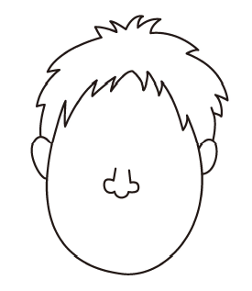  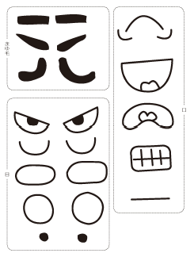  ３ 「ふっくん」ボードに怒っている表情をつくり、発表する。  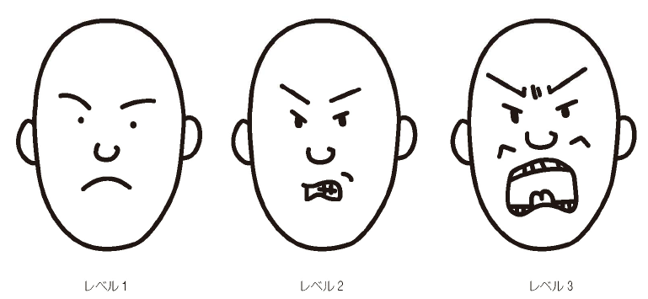  ４ 表情を見て、怒りにもレベルがあることを知る。  ５ 怒りの適切な表現方法について考える。  - ロールプレイを行う。  ① 突然消しゴムを取られる。  ② 順番をぬかされる。  - 言葉での伝え方など、適切な表現方法を考える。 | ○ 「ふっくん」ボードに、顔のパーツを使って怒っている顔を表現させる。  〇 怒っているときの表情に注目させ、怒っている時の特徴を理解できるようにする。  ○ 「怒りのレベル１～３」の絵を使い、同じ状況でも、人によって怒りの強さが違うことに気付くようにする。  ○ 絵を見て怒りを表現し、怒りの強さによって  顔や声の大きさが変わることに気付かせる。  〇 事例①②をもとに、自分の怒りレベルを確認  させる。黒板に票数を書いて、人によってレベ  ルが違うことを視覚的に分かりやすくする。  〇 児童に役割演技をさせ、適切な表現方法につ  いて、考えることができるようにする。
まとめ（決める） | ６ 学習の振り返りをする。  「おこっているわたし」のプリントに、怒った時の気持ちの伝え方を書き、発表する。 | ○ 日常でも、自分の気持ちを適切に伝えることができるように日頃から意識させる。
参考文献 社会性と情動の学習（ＳＥＬ－８Ｓ）の進め方 小学校編 小泉令三／山田洋平（ミネルヴァ書房）（ユニットB１）

